Thăm Lăng Bác & những trải nghiệm thú vị của học sinh Trường Tiểu học Giang Biên.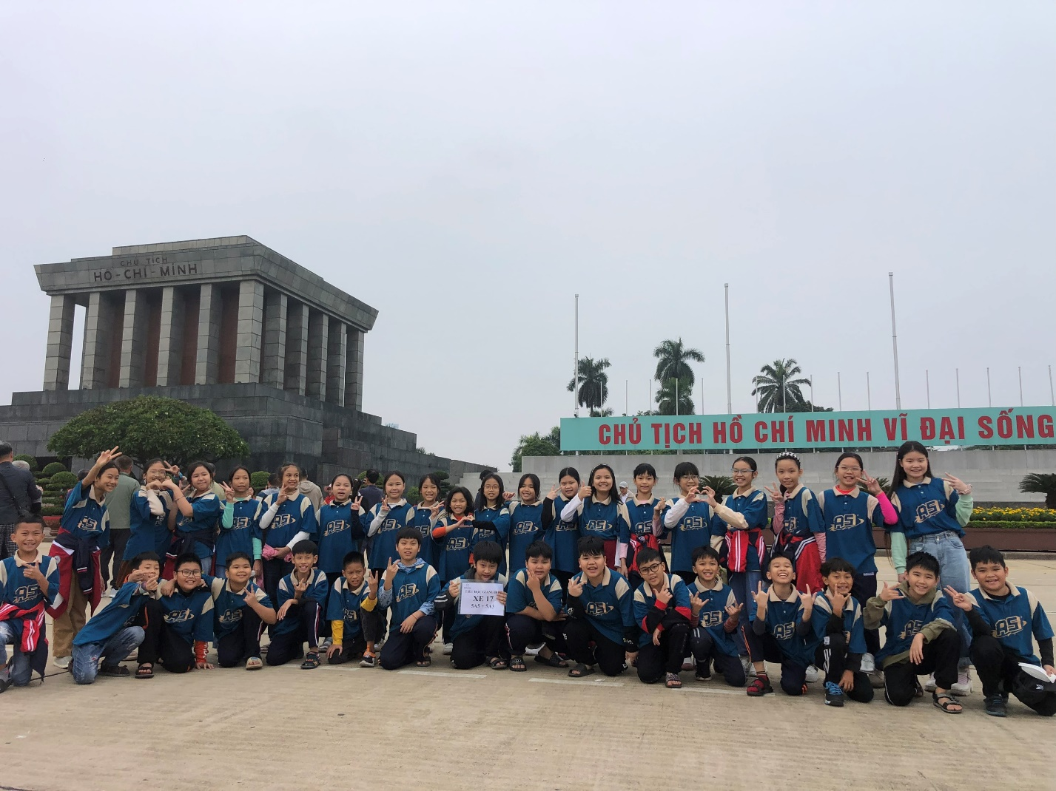
Ngày 05/12/2023, các học sịnh của trường Tiểu học Giang Biên đã có một chuyến trải nghiệm học tập đầy ý nghĩa tại Khu quần thể Lăng Chủ tịch Hồ Chí Minh - vị lãnh tụ muôn vàn kính yêu của dân tộc Việt Nam. Với những cảm xúc tự hào xen lẫn thiêng liêng ấy, chắc hẳn sẽ đọng lại trong mỗi con học sinh những kỉ niệm không thể nào quên.
Với chủ đề “Theo dấu chân Bác Hồ”, chuyến học tập trải nghiệm đã đem đến cơ hội cho học sinh khám phá về lịch sử, văn hóa của Việt Nam cũng như trau dồi thêm kiến thức trong lĩnh vực NPC; được giáo dục về truyền thống văn hóa, củng cố tình yêu đất nước và lòng tự hào dân tộc. Các con đã được các cô chú hướng dẫn viên giới thiệu về lịch sử của Lăng Bác, về cuộc đời và sự nghiệp vĩ đại của Bác Hồ, những cống hiến của vị lãnh tụ vĩ đại cho đất nước và con người Việt Nam.
Khuôn viên rộng rãi và thoáng mát của Quảng trường Ba Đình cùng nhiều địa điểm tham quan lịch sử nổi tiếng như: Ao cá bác Hồ, Nhà sàn, Bảo tàng Hồ Chí Minh,… đã khiến các con vô cùng hào hứng tham quan, học hỏi, tìm hiểu về những dấu ấn lịch sử đáng nhớ và hào hùng của dân tộc. Hoạt động trải nghiệm làm dép cao su dưới sự hướng dẫn của nghệ nhân đã khiến cho các con vô cùng thích thú khi tự tay làm ra những chiếc dép tuy nhỏ nhắn dễ thương nhưng chứa đựng thật nhiều ý nghĩa.
Một số hình ảnh trải nghiệm của học sinh 5A5:
